Weerklank 508 ~ Mijn God, ik weet, dat ik zal sterven
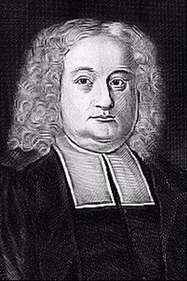
Benjamin Schmolck werd in 1672 geboren als zoon van een Duits Luthers predikant in Brauchitschdorf (nu Chróstnik in Polen). Zijn moeder overleed, toen hij vier jaar was, hetgeen grote indruk op hem maakte.
Na zijn studie theologie aan de Universiteit van Leipzig van 1693-1697 stond hij eerst zijn vader bij en was hij vanaf eind 1702 assistent-Luthers predikant in Schweidnitz (nu Świdnica in Polen). De rooms-katholieken lieten daar tot 1707 slechts één Lutherse kerk toe, buiten de stadsmuren van hout en leem zonder toren voor 14000 gemeenteleden, verspreid over 36 dorpen. Vanaf 1714 was hij er predikant.
Op 12 februari 1702 trouwde hij met koopmansdochter Anna Rosina Rehwald.
In 1730, toen hij 58 was, werd hij thuis getroffen door beroerte, met als gevolg een verlamming van de rechterkant van zijn lichaam. Hij herstelde zover, dat hij ondanks hevige pijn nog kon preken. Een tweede beroerte trof hem in 1735; tijdelijk was hij blind en sprakeloos lag hij de laatste maanden van zijn leven op zijn ziekbed. Hij overleed op 12 februari 1737, de gedenkdag van zijn 35-jarig huwelijk.
Tussen 1704 en 1734 schreef hij meer dan 900 geestelijke liederen, hij was de meest geliefde lieddichter van zijn tijd, werd wel een tweede Paul Gerhardt genoemd. De beste kwamen rechtstreeks uit zijn hart. Bekende in het Nederlands vertaalde liederen zijn Weerklank 155, ‘Mijn Verlosser hangt aan ’t kruis’; 309, ‘Here Jezus wij zijn nu’’.
Mogelijk heeft Schmolck zijn lied ‘Mein Gott, Ich weiss wohl das ich sterbe’, gemaakt in zijn laatste levensjaren, gezien de tweede regel uit het tweede couplet:
Ik weet de dag niet van mijn sterven
de dood bedreigt mij ieder uur;

Vol troost is het slot couplet:
Ik zal met Christus ’t leven erven
bij U in ’t hemels vaderland.
Is Hij nabij, dan is het goed,
hoe, waar, wanneer ik sterven moet.

Heel passend is ook de melodie, ontleend aan ‘Wer nur den lieben Gott lässt walten’ (“Wie maar de goede God laat zorgen”) van Georg Neumark (1621-1681) die ook de tekst van dit lied schreef.

H. van ‘t Veld

